муниципальное бюджетное дошкольное образовательное учреждение
«Детский сад № 63 общеразвивающего вида с приоритетным осуществлением деятельности
по физическому направлению развития детей»
660037 г. Красноярск, ул. Волгоградская, 33-а тел/ факс 8(391) 262-26-30 e-mail: dou63@mailkrsk.ru, сайт:kras-dou.ru/63 ИНН/КПП 2462023302/24620100

Консультация для родителей
«Что такое STEАM - технологии»

Воспитатель высшей категории
Байкалова Н.В.

2024 г.
STEAM – технология: новые ступени в развитии детей дошкольного возраста». «STEАM» включает в себя:
S - «science» - науку,
T - «technology» -технологию,
E - «engineering» - инженерию,
A - «art» - искусство,
M- «math»- математику.
Компьютерные информационные технологии все увереннее проникают в различные сферы жизнедеятельности человека. Воспитание и образование детей сегодня невозможно представить без использования технических и компьютерных средств. В настоящее время компьютер — это дидактическое средство с весьма широкими возможностями, а также средство повышения эффективности образовательного процесса. Компьютер предстаёт не предметом изучения, и не средством обучения информатике, а универсальным средством применения информационных технологий для обучения и воспитания детей.
Чем раньше ребенок станет осваивать основы работы в информационной среде, тем проще ему освоить все тонкости и премудрости информационных средств, что в ряде случаев становится основой успешности человека. Информатика стала обязательным предметом в начальной школе, но уже в дошкольном возрасте дети учатся пользоваться компьютером.
Развитие ребенка начинается с раннего детства. В этом процессе родителям и воспитателям помогают интерактивные игрушки, посредством которых у детей развиваются навыки программирования, воображения, пространственного мышления. «Bee – Bot» (Логоробот Пчелка) относится к числу популярных моделей, которые подходят для развлечения ребят в возрасте от 3 до 7 лет.
Игрушки такого рода могут успешно использоваться как в условиях семьи, так и в жизни дошкольного образовательного учреждения в педагогическом процессе.
В нашем дошкольном учреждении было приобретено новое игровое оборудование — программируемый робот «Умная пчела». Программируемый напольный робот «Умная пчела» прекрасно подходит для применения в дошкольных учреждениях, для детей младшего и старшего дошкольного возраста. Он прост в управлении и имеет дружелюбный дизайн. С помощью данного устройства дети могут с легкостью изучать программирование, задавая роботу план действий и разрабатывая для него различные задания (приключения). Работа с игрушкой, учит детей структурированной деятельности, развивает воображение и предлагает массу возможностей для изучения причинноследственной связи и многое другое. Она соответствует требованиям безопасности, имеет эстетичный внешний вид, отвечает психологопедагогическим требованиям к играм и игровому оборудованию.
Использование робота в образовательной деятельности помогает решать задачи речевого, познавательного, социально-коммуникативного, художественно – эстетического и физического развития; а также помогает развивать у детей память, воображение, творческие способности, логическое и абстрактное мышление, развитие мелкой моторики, умения работать в команде, развитие коммуникативных навыков, умения составлять алгоритмы (основы программирования), ставить цель и выбирать маршрут движения, развитие пространственной ориентации, словарного запаса и умения считать.
«Умные» игрушки насчитывают исключительно положительные отзывы, поскольку позволяют развивать у детей особые навыки, которые несомненно пригодятся в жизни. Логоробот Пчелка относится к числу востребованных девайсов из-за того, что модель яркая и красочная, имеет широкий спектр функций и возможностей, а также помогает детям дошкольного возраста освоить азы программирования. Изделие расширяет кругозор ребенка, его пространственное мышление. Кроме этого, игрушка помогает определить причинно-следственные связи и самостоятельно продумывать миссии для роботов с целью дальнейшего моделирования.

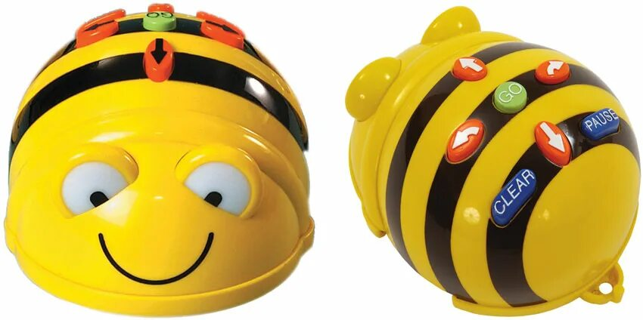
Модель представляет собой сферической формы подставку и 6 миниатюрных пчелок, которые выполняют 6 различных команд. Достаточно лишь нажать на клавишу, расположенную на спинке у робота, что позволяет владельцу девайса записать до 40 различных команд. Веселые и креативные летуньи могут преодолевать расстояние до 15 см за одно передвижение, а также выполнять повороты корпуса на 90° в любую сторону.
Устройство функционально за счет встроенной батареи, подзарядить которую можно с помощью USB кабеля, совместимого с разъемом любого современного гаджета. Таким образом, Вы всегда сможете подпитать своего маленького друга для продолжения веселых пчелиных гонок или соревнований.
Логоробот готов выполнять любые команды, при этом он продемонстрирует свой восторг мигающими глазками и музыкальным сопровождением. Если пользователь решает изменить команду или стереть имеющиеся настройки, то это делается одним нажатием кнопки. Инструкция по управлению достаточно простая и не требует дополнительных знаний. Для владельца игрушки доступны различные приложения, специальные коврики, которые используются для программирования — «умная пчела». Важно отметить, что цена на продукцию позволяет желающим интерактивной игрушки собрать полную коллекцию летающих роботов.
Bee - bot увлекает с первых минут пользования, поскольку миниатюрные и веселые летуньи просты в управлении и интересны, как игрушки.
